**Säätöteoria - harjoitus**

**Harjoitus 1**

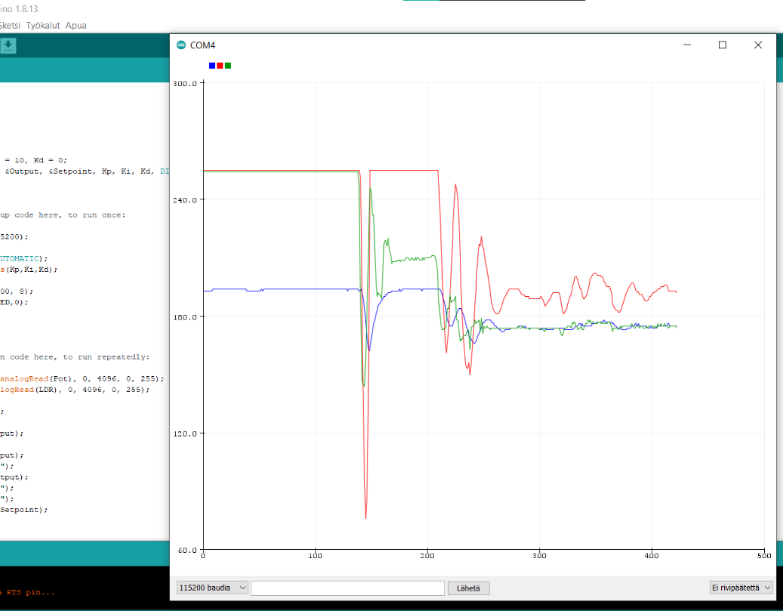

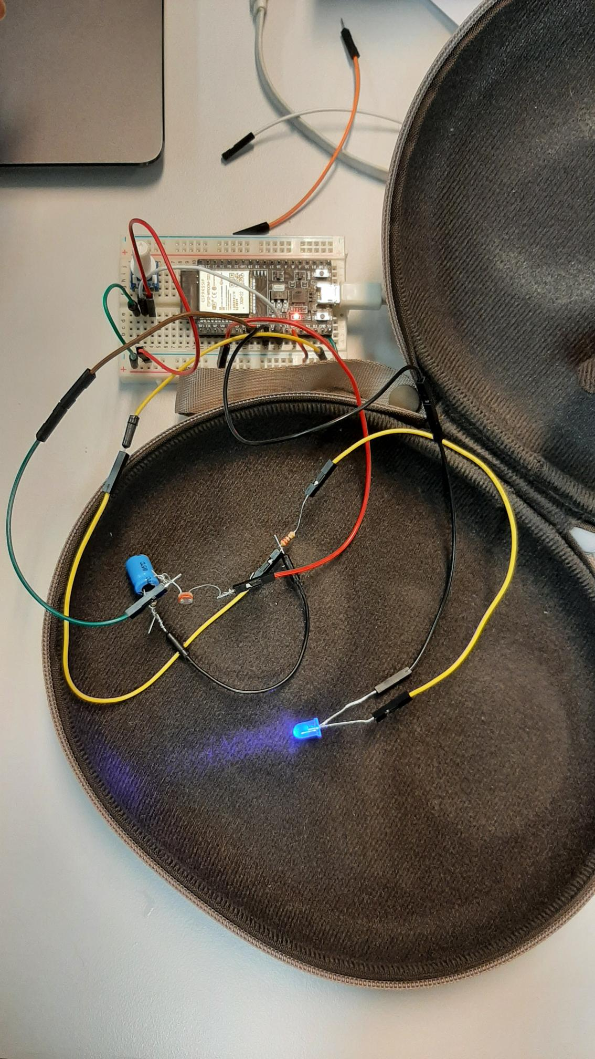

Ilman mustaa putkiloa.

**Harjoitus 2**

**Harjoitus 3**

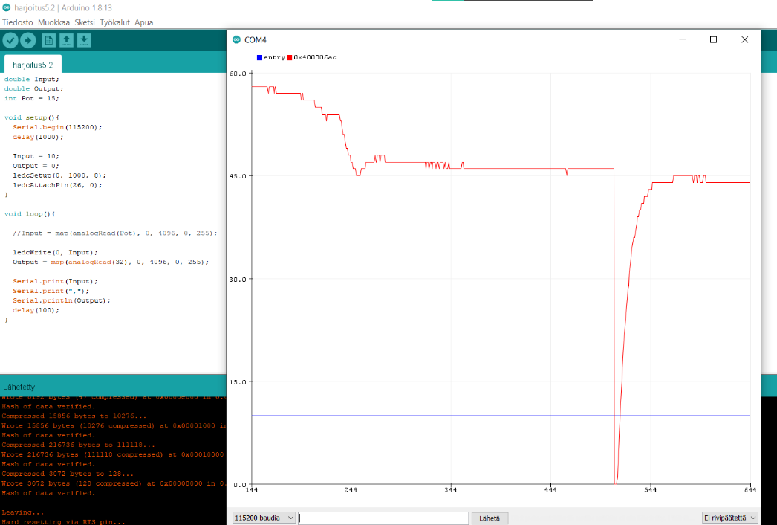

**Harjoitus 4**

sidoimme Inputin arvon potikkaan. Näin Inputin arvo ei ollut kovakoodattu ja käyttäjä pystyi muuntamaan arvoa haluamallaan tavalla ja suuruudeltaan halutuksi.

**Harjoitus 5**

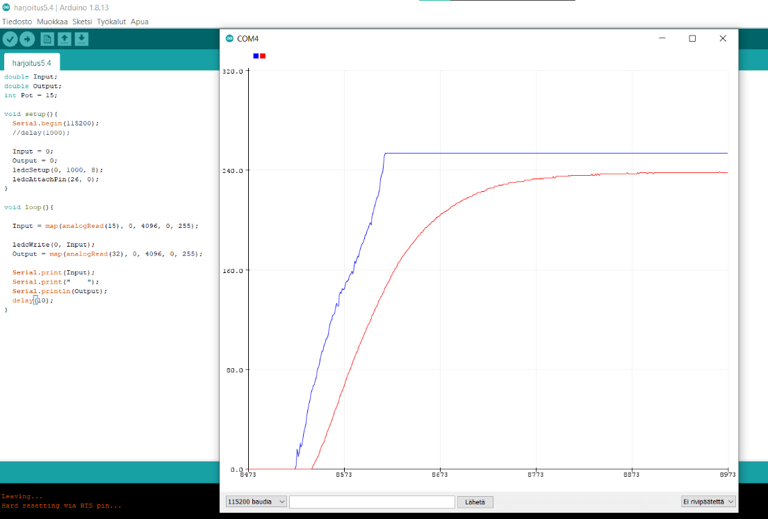

**Harjoitus 6**

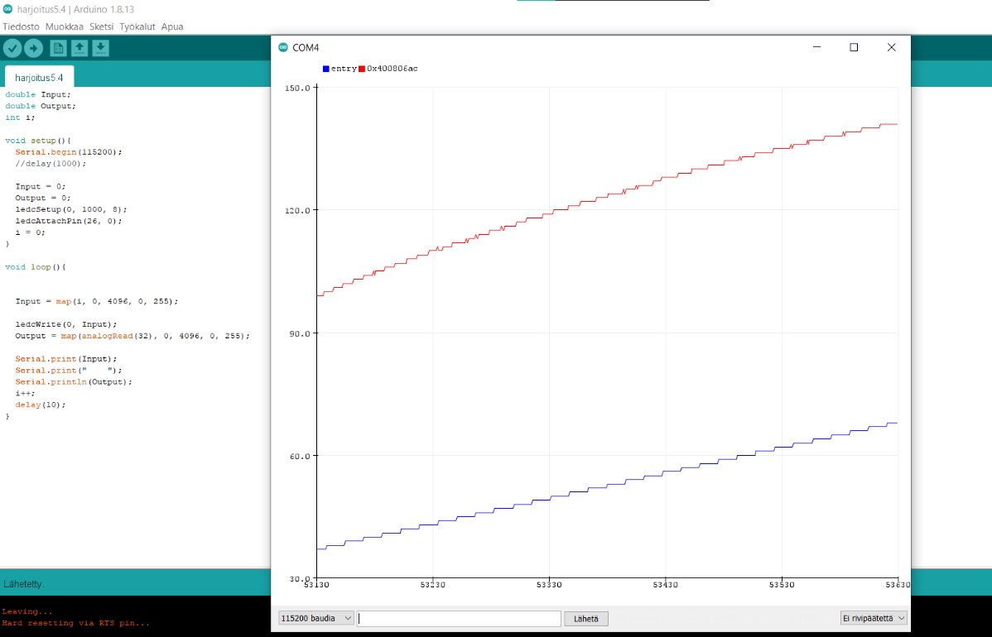

Inputin Analogreadin tilalle kovakoodattiin arvo, joka kasvoi void loop():in sisällä aina yhden per kierros. Näin potikkaa ei tarvittu.

***Noora Angelva, Sanna Inkerö ja***

***Noora Kallojärvi***